Prix de l’innovation Architecture + Office 2024 pour les « Layers moved by Hettich RoomSpin »
La rotation chorégraphiée comme nouveau principe d’aménagement

Les plus grands honneurs furent rendus dès l’ouverture du salon : pour la 13e fois, les magazines spécialisés dans l’architecture AIT et AIT-Dialog ont décerné le « Prix de l’innovation Architecture + Office » au salon ORGATEC 2024 en coopération avec Koelnmesse. Le prestigieux jury composé de professionnels de l'architecture et de la décoration intérieure a récompensé la nouveauté mondiale « Layers moved by Hettich RoomSpin » de Hettich et de sa filiale Kuhn. C’est le premier concept d’aménagement pour les bureaux qui transforme, grâce à des mouvements uniques, des surfaces de bureau en espaces utilisables de manière flexible avec des zonages définis.

Le « Prix de l’innovation Architecture + Office » récompense des solutions conceptionnelles pour des bâtiments et des produits de choix qui convainquent aussi bien au niveau de la conception que de la fonctionnalité. Et c’est justement ce qui caractérise la nouveauté produit spectaculaire « RoomSpin – Your Room Changer ». Le concept d’aménagement des bureaux primé ouvre de nouvelles perspectives pour les architectes d’intérieur, les spécialistes en conception de bâtiments pour créer des espaces multifonctionnels et transformables : contrairement aux meubles sur roulettes et mobiles, Hettich et sa filiale Kuhn misent alors sur les avantages de la rotation chorégraphiée comme nouveau principe d’aménagement révolutionnaire.

Grâce aux forces de levier utilisées, la rotation des solutions d’aménagement basée sur RoomSpin est nettement plus confortable que le déplacement de meubles mobiles.
Il est possible de configurer à souhait cet aménagement – des armoires et des cloisons de séparation utilisables des deux côtés aux espaces de réunion en passant par des postes de travail individuels. L’espace de bureau reste clairement défini indépendamment de tous ces changements si bien qu’il est possible de planifier à l’avance non seulement l’effet d’espace mais également l’éclairage et les prises. L’idée est née de la ferrure rotative-pivotante innovante de Hettich et a été développée en étroite coopération avec la Münster School of Architecture et Ulrich Blum, professeur et Senior Associate chez Zaha Hadid Architects.

New Work avec « Layers moved by Hettich RoomSpin »
Le groupe Hettich propose la première gamme de produits pour bureaux en utilisant le concept d’aménagement « Layers » de la société Kuhn. Elle regroupe des solutions d’assise et de réunion en acier très design et en feutre recyclé ainsi que des meubles de rangement. « Layers » suit un schéma intelligent mais reste toutefois dynamique et personnalisable à souhait, sans outil et de manière modulable.
Hettich soutient, en plus, également les architectes dans leur planification de solutions individuelles basées sur RoomSpin en leur proposant son réseau de partenaires exclusif « workplace2architecture » : les ébénisteries et les fabricants de meubles se chargent de la réalisation des aménagements intérieurs et peuvent demander à être certifiés chez Hettich comme partenaires RoomSpin. À l’avenir, le principe d’aménagement basé sur la rotation unique en son genre doit se retrouver dans le plus grand nombre possible d'applications créatives et de gammes de meubles.
Vous trouverez de plus amples informations sur RoomSpin à l’adresse : https://roomspin.hettich.com

Vous pouvez télécharger les ressources photographiques suivantes sur www.hettich.com, menu «°Presse°» à l’adresse suivante :

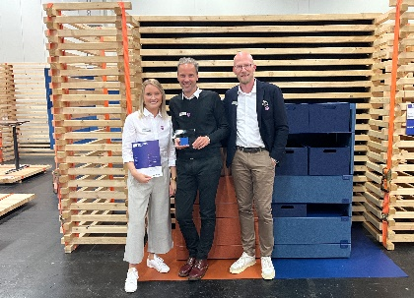
402024_a
Primé au salon ORGATEC 2024 à Cologne : le « Prix de l’innovation Architecture + Office 2024 » fut. attribué le 22 octobre aux « Layers moved by Hettich RoomSpin », le premier concept d’aménagement de Hettich et de sa filiale Kuhn (de gauche à droite Luisa Bartnick, Daniel Rehage et Sebastian Voss de l’équipe Hettich). Photo : Hettich

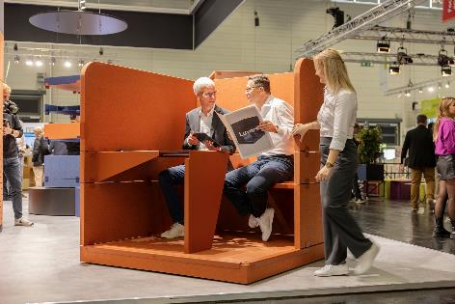
402024_b
« Layers moved by Hettich RoomSpin » : il est possible de faire tourner avec légèreté et en quelques secondes les modules du poste de travail dans la position souhaitée. Photo : Hettich

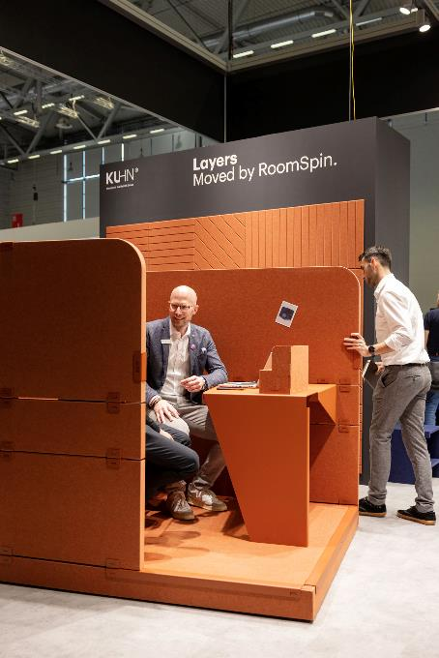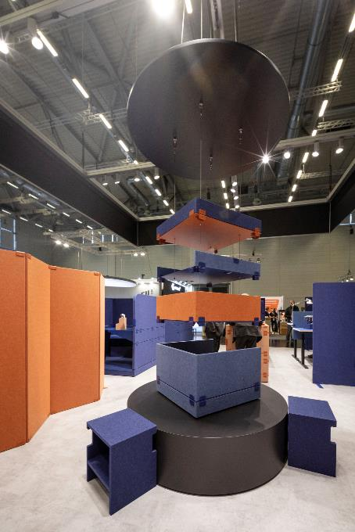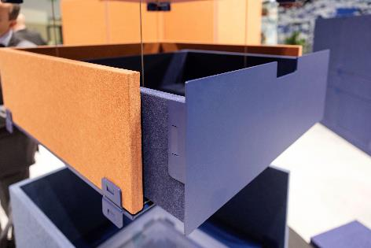
402024_c, 402024_d, 40204_e
Le concept d’aménagement « Layers » de la société Kuhn regroupe des solutions d’assise et de réunion en acier très design et en feutre recyclé ainsi que des meubles de rangement. « Layers » suit un schéma intelligent mais reste toutefois dynamique et personnalisable à souhait, sans outil et de manière modulable. Photos : Hettich

À propos de Hettich
La société Hettich a été fondée en 1888 et est aujourd’hui l’un des plus grands et des plus connus fabricants de ferrures pour meubles au monde. Le siège social de l’entreprise familiale est situé à Kirchlengern au cœur du pôle de compétitivité de l’industrie du meuble en Westphalie-de-l’Est. Quelque 8600 collaboratrices et collaborateurs travaillent tous ensemble dans plus de 100 pays pour fournir des solutions d’avenir. Avec sa devise « It’s all in Hettich », la marque Hettich offre une vaste gamme de services qui s’oriente systématiquement vers les besoins des clients du monde entier. Une gestion durable du commerce sans nullement négliger les aspects sociaux, sociétaux et écologiques a toujours eu priorité absolue chez Hettich. www.hettich.com

